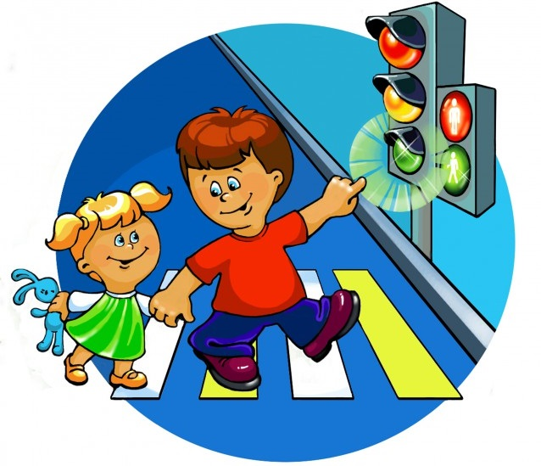

**Проект**

**Подготовили воспитатель:**

**Сапрыгина И. Ю.**

**учитель -логопед**

**Задерей Е. В**

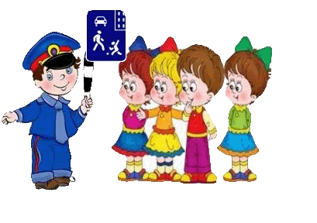

**г. Новочеркасск**

**2018**

**Тема проекта: «Правила дорожные, детям знать положено»**

**Вид проекта:** познавательно – практический.

**Авторы:** воспитатель: Сапрыгина И Ю, , учитель – логопед Задерей Е В

**Участники:** воспитатели– дети – родители.

**Срок реализации:** среднесрочный (декабрь - февраль)

### База реализации: МБДОУ д/с 44

### Проблема

Проблема обучения дошкольников безопасному участию в дорожном движении актуальна и современна. Её решение помогает сформировать у детей систему знаний, осознанных навыков безопасного участия в дорожном движении, и как следствие – снижение дорожно - транспортных происшествий с участием детей.

**Актуальность** проекта связана еще и с тем, что у детей этого возраста отсутствует защитная психологическая реакция на дорожную обстановку, которая свойственна взрослым. Желание постоянно открывать что-то новое, непосредственность часто ставят их перед реальными опасностями, в частности на улицах.

Учитывая особую значимость работы в данном направлении, и то обстоятельство, что ДОУ является самой первой ступенью в системе непрерывного образования, был создан проект по теме: «**Правила дорожные, детям знать положено»**

### Цель:

Сформировать у детей старшего дошкольного возраста основы безопасного поведения на улице, знание правил дорожного движения.

### Задачи

* Знакомить с дорожными знаками: предупреждающими, запрещающими, информационно-указательными.
* Продолжать расширять представления детей о правилах дорожного движения.
* Выработать навыки сознательного отношения к соблюдению правил безопасного движения, правил для пассажиров.+
* Подготовить к правильным действиям в сложившейся ситуации на дороге, улице.+
* Активизировать совместную деятельность родителей и детей.+
* Воспитывать культуру поведения на улице и в общественном транспорте.

### Предполагаемый результат

**Дети:** сформировать у детей необходимые представления и навыки безопасного поведения на улицах и дорогах.

Обогатить словарный запас детей по лексическим темам: «Безопасность дорожного движения», «Транспорт в городе», «Профессии на транспорте».

Систематизировать представления о различных видах транспорта, о правилах дорожного движения и дорожных знаках.

**Родители:** Повышена компетентность родителей в вопросах касающихся правил дорожного движения и безопасного поведения ребенка на улицах города.

### Подготовительный этап

|  |  |  |
| --- | --- | --- |
| Мероприятия | Ответственные | Срок реализации |
| 1.Подготовка материала и оборудования (поиск, изучение эффективных технологий и методик в области обучения детей правилам безопасного поведения на дороге). 2.Анкетирование родителей по проблеме.  3.Аналитическая справка результатов анкетирования. | ВоспитателиУчитель – логопедВоспитателиУчитель – логопедРодителиВоспитатели Учитель – логопед | ДекабрьДекабрьДекабрь |

### Основной этап

|  |  |  |
| --- | --- | --- |
| Мероприятия | Ответственные | Срок реализации |
| 1Беседа «Для чего нужно знать и выполнять ПДД.«Где можно играть»2. Консультации для родителей: « Родителям о дорожной безопасности»3.Сюжетно – ролевая игра« В стране дорожных знаков»  4.Оформление уголка по ПДД5. Занятия «Безопасность на дорогах»«Путешествие по правилам дорожного движения»6.Игра «Автошкола».   7. Аппликация «Улица города»8. Прогулка "Правила для пешеходов”  9. Д/Игры «Угадай транспорт» 10. Д/и «Мы пассажиры» «Играй да смекай»11. Приобретение Фликеров для детей12.Памятка в родительский уголок «Рекомендации родителям по обучению детей ПДД», «Используйте фликеры для безопасности на дорогах 13. Рекомендации «Азбука города»14. Чтение художественной литературы:15. О. Бендарев «Светафор»,И. Кончаловский «Самокат» С.Михалков Н. Носов «Автомобиль». И . Гурина « Сказка про дорожные знаки»В. Семерин «Дорожная сказка» В. Головко «Светофор»16. Вечер загадок.17. Беседа «Улица города»«Правила пешехода»« Мой друг светофор»18 .Сюжетно – ролевая игра «Инспектор ДПС»19. Занятие « Правила дорожного движения будем твёрдо знать»20. Д/Игры «Угадай транспорт» «Мы пассажиры»21 Консультация«Консультация для родителей ПДД»22. Буклет «Грамотный пешеход»23Лепка «У светофора»24.Испоьзование раскрасок по ПДД25 Проигрывание различных ситуаций с использованием макета улицы26. Чтение художественной литературы: В. Головко «Светофор»О. Емельянова «Не беги через дорогу» В. Семерин « Как лиса нарушала правила дорожного движения»27.Беседа «Наша улица»28 С/Р Игра« Малыш и Карлсон на прогулке»29 Занятие «Путешествие в страну дорожных знаков»30. Д и «Играй да смекай»31 Памятка в родительский уголок «Приёмы обучения юного пешехода» «Отгадайте с детьми»32 Консультации для родителей: «Безопасная дорога»«Обучение детей наблюдательности на улице»33Буклет «Вечерний досуг»34 Чтение художественной литературы О. Камакин «На сказочной поляне» « Путешествие друзей» «Подарки от зебры»С.Михалков«Моя улица». «Скверная история» В. Головко «Правила движения» «Светофор»О. Емельянова «Не беги через дорогу»35. Показ детям презентации «Советы Светофорика»36. Вечер загадок37 Напольный ПДД и Жилеты38 Изготовление макета улицы родителями Вовы Сломова39. Совместные работы родителей и детей:Рисунки по ПДД родители Агафоновой Оли, Жирновой МаргаритыПоделка « Моя улица» Перепелициной Софии и мамы Ольги СергеевныАппликация « Мышата на дороге» Кучеренко Евгении и мамы Светланы Анатольевны | ВоспитателиУчитель – логопедВоспитателиВоспитателиВоспитателиВоспитателиУчитель –логопедВоспитателиВоспитателиВоспитателиВоспитателиУчитель – логопедВоспитателиВоспитателиВоспитателиВоспитателиУчитель – логопедВоспитателиУчитель – логопедВоспитателиВоспитателиВоспитателиВоспитателиВоспитателиВоспитателиВоспитателиУчитель – логопедВоспитателиУчитель – логопедУчитель – логопедВоспитателиВоспитателиВоспитателиУчитель – логопедВоспитателиВоспитателиВоспитателиУчитель – логопедВоспитателиВоспитателиВоспитателиВоспитателиДети и родителиДети и родители | ДекабрьДекабрьДекабрьДекабрьДекабрьДекабрьДекабрьДекабрьДекабрьДекабрьДекабрьДекабрьДекабрьДекабрьДекабрьДекабрьДекабрьЯнварьЯнварьЯнварьЯнварьЯнварьЯнварьЯнварьЯнварьЯнварьЯнварьЯнварьЯнварьФевральФевральФевральФевральФевральФевральФевральФевральФевральФевральФевральФевральФевраль |

**Заключительный этап**

|  |  |  |
| --- | --- | --- |
| Мероприятия | Ответственные | Срок реализации |
| 1.Викторина «Грамотный пешеход».  2 Коллаж «Правила дорожные, детям знать положено»3. Выставка детских работ с родителями | ВоспитателиВоспитателиВоспитателиДети и родители | ФевральФевральФевраль |

**Список используемой литературы:**

1. Н.Н. Авдеева, О.Л. Князева, Р.Б. Стеркина. ***«Безопасность: Учебное пособие по основам безопасности жизнедеятельности детей старшего дошкольного возраста»*** – М.: ООО ***«Издательство АСТ-ЛТД»***, 1998. – 160 с. Белая К.Ю. Я и моя безопасность. Тематический словарь в картинках: Мир человека. – М.: Школьная Пресса, 2010. – 48.
2. Н.Н. Авдеева, О.Л. Князева, Р.Б. Стеркина, М.Д. Маханева ***«Безопасность на улицах и дорогах: Методическое пособие для работы с детьми старшего дошкольного возраста»***. – М.: ООО ***«Издательство АСТ-ЛТД»***, 1997.
3. Белая К.Ю., Зимонина В.Н., Кондрыкинская Л.А. Как обеспечить безопасность дошкольников. Конспекты по основам безопасности детей дошкольного возраста. Книга для воспитателей детского сада. – М.: Просвещение, 2004.
4. Вдовиченко Л.А. ***«Ребенок на улице»***, ***«Детство-пресс»***, 2008
5. Л.Б. Поддубная ***«Правила дорожного движения подготовительная группа»***, — Волгоград, ***«Корифей»***, 2009.
6. В.Н. Кирьянов ***«Профилактика детского дорожно-транспортного травматизма»*** методическое пособие. — М., ***«Тритий рим»***, 2000 г.
7. Хромцева Т.Г. Воспитание безопасного поведения в быту детей дошкольного возраста. Учебное пособие. – М.: Педагогическое общество России, 2005.
8. Хромцева Т.Г. Воспитание безопасного поведения дошкольников на улице. Учебное пособие – М.: Центр педагогического образования, 2007.



**Фото**

